Sega citronkakor
med sötpotatis och honung

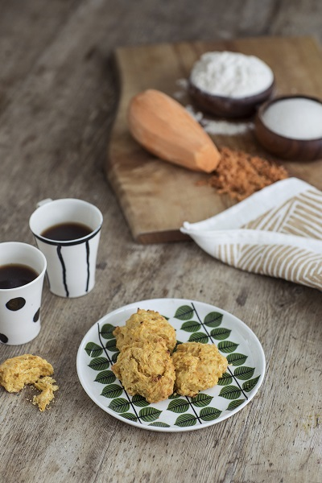

Ingredienser till 4 portioner:
- 200 g sötpotatis från USA
- 50 g smör, rumsvarmt
- 1 dl strösocker
- 1 ägg
- 2 msk honung
- 1 tsk finrivet citronskal
- 4–5 dl vetemjöl
- 1 tsk bakpulver
- 1 krm salt

Gör så här:
- Värm ugnen till 200 grader.
- Skala och grovriv sötpotatisen.
- Rör smör och socker poröst i en bunke. Tillsätt sötpotatis, ägg, honung och finrivet citronskal.
- Blanda alla torra ingredienser i en annan bunke. Tillsätt sedan ner dessa i smeten.
- Lägg bakplåtspapper på en plåt. Klicka ut små klickar av smeten på plåten. Platta till kakorna något.
- Grädda mitt i ugnen 10 –15 min, tills kakorna är ljusbruna. Låt svalna på plåten och lägg sedan över på ett galler.

